DOCUMENTAȚIE TEHNICĂ / ETAPA INIȚIALĂ

EasyParkAssist
Sistem automat de asistență la parcare
Tema proiectului și structura generală a sistemului

01 | Tema proiectului
Proiectul EasyParkAssist urmărește realizarea unui prototip embedded pentru asistarea parcării unei platforme mobile de dimensiuni reduse. Sistemul este construit în jurul unei plăci Arduino Uno R3, care colectează informații despre distanțele față de obstacole și coordonează acționarea motoarelor de tracțiune și direcție.
În varianta propusă, detecția se realizează cu senzori de distanță VL53L0X, bazați pe principiul Time-of-Flight (ToF). Datele măsurate urmează să fie utilizate pentru identificarea unui spațiu de parcare și calcularea unor manevre de poziționare. Driverul DRV8833 comandă cele două motoare de curent continuu, iar modulul Bluetooth HC-05 asigură comunicarea cu o aplicație Android. Un afișaj local completează interfața cu utilizatorul.
Scopul principal este integrarea detecției, controlului acționărilor, comunicației și calculelor geometrice într-un sistem demonstrativ de parcare automată.

Obiective urmărite
- Realizarea cablajului și integrarea modulelor hardware într-o platformă mobilă.
- Achiziția distanțelor și identificarea obstacolelor din proximitate.
- Controlul deplasării înainte/înapoi și al schimbării direcției.
- Modelarea geometriei vehiculului și dezvoltarea logicii de parcare.
- Transmiterea comenzilor prin Bluetooth și afișarea stării sistemului.
- Testarea separată a modulelor, urmată de verificarea ansamblului.

02 | Structura hardware
Arhitectura hardware este organizată în jurul microcontrolerului, la care sunt conectate subsistemele de măsurare, comunicație, afișare și acționare.
Componentă | Rol în sistem
Arduino Uno R3 | Unitate centrală de procesare; inițializare, prelucrare date și generare comenzi.
4 × VL53L0X | Senzori ToF pentru măsurarea distanțelor; interfață I²C, cu gestionarea adreselor prin XSHUT.
DRV8833 + 2 motoare DC | Acționarea tracțiunii și a direcției; control prin semnale digitale/PWM.
HC-05 | Comunicație serială Bluetooth cu telefonul Android.
Afișaj LCD | Prezentarea mesajelor și a stării de funcționare.
Alimentare și conexiuni | Tensiuni adaptate modulelor și masă comună pentru toate subsistemele.

03 | Schema bloc funcțională
Schema următoare prezintă legăturile funcționale dintre subsisteme. Nu reprezintă o schemă electrică pin-cu-pin.
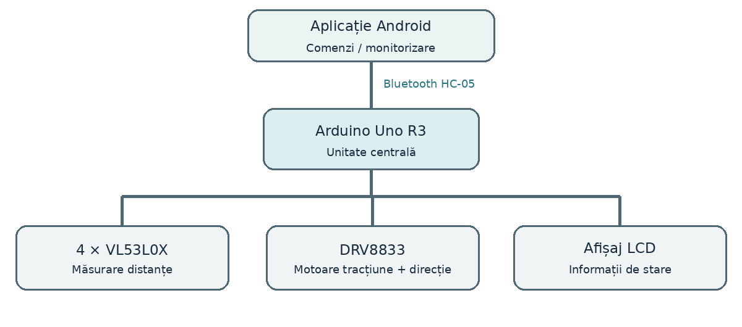

04 | Structura software
Codul este dezvoltat în C++ pentru framework-ul Arduino, folosind Visual Studio Code și PlatformIO. Organizarea modulară separă declarațiile din fișierele .h de implementările din fișierele .cpp, ceea ce simplifică testarea și integrarea.
Fișier / modul | Responsabilitate
main.cpp | Inițializarea și coordonarea programului.
config.h | Definirea pinilor, constantelor și parametrilor de configurare.
motors.h / motors.cpp | Controlul motoarelor de tracțiune și direcție.
sensors.h / sensors.cpp | Citirea distanțelor și gestionarea senzorilor.
bluetooth.h / bluetooth.cpp | Recepția comenzilor și comunicația Bluetooth.
display.h / display.cpp | Gestionarea informațiilor afișate.
geometry.h / geometry.cpp | Calcule privind geometria și traiectoria vehiculului.
parking.h / parking.cpp | Organizarea etapelor și a manevrelor de parcare.

05 | Principiul de funcționare
1. Inițializarea perifericelor și verificarea disponibilității modulelor.
2. Citirea distanțelor față de obstacolele din jur.
3. Estimarea spațiului disponibil și folosirea parametrilor geometrici ai platformei.
4. Determinarea unei succesiuni de comenzi pentru deplasare și direcție.
5. Executarea manevrelor, actualizarea informațiilor afișate și comunicarea cu telefonul.

06 | Stadiul actual al dezvoltării
Au fost realizate cablarea și teste individuale pentru o parte dintre module. Comunicația Bluetooth cu un telefon Android a fost verificată cu succes. Motoarele sunt integrate în montaj, iar controlul lor constituie o componentă a dezvoltării. Integrarea completă a senzorilor VL53L0X prin I²C și algoritmul de parcare automată rămân etape în curs de dezvoltare și validare.
Documentul prezintă arhitectura propusă și activitățile planificate; nu certifică finalizarea tuturor funcțiilor.

